**МИНОБРНАУКИ РОССИИ**

**Санкт-Петербургский государственный**

**электротехнический университет**

**«ЛЭТИ» им. В.И. Ульянова (Ленина)**

**Кафедра САУ**

отчет

**по лабораторной работе № 4**

**по дисциплине «Нелинейное и адаптивное управление в технических системах»**

Тема:СИНТЕЗ И ИССЛЕДОВАНИЕ АДАПТИВНОЙ СИСТЕМЫ УПРАВЛЕНИЯ ДЛЯ ДВУХМАССОВОГО УПРУГОГО ЭЛЕКТРОМЕХАНИЧЕСКОГО ОБЪЕКТА

Вариант 1

|  |  |  |
| --- | --- | --- |
| Студент гр. 9492 |  | Викторов А.Д. |
| Преподаватель |  | Нгуен Зуи Хань |

Санкт-Петербург

2024

Цель работы: овладение навыками исследования электромеханических систем с адаптивно-модальным управлением, исследование эффективности адаптивно-модального управления при изменении параметров объектауравнения.

**Вариант задания**

p = 0.5Нм / рад, J2 = 0.1кгм2

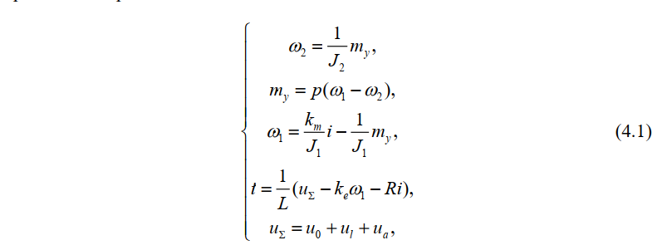

**Ход работы**

1. Построим и исследуем моделированием объект управления с заданными параметрами p и J2.

Для исследования будем использовать скрипт, приведенный в приложении.

В работе использована схема системы, приведенная на рисунке 1.

В результате моделирования объекта управления получен график переходного процесса на рис. 2.

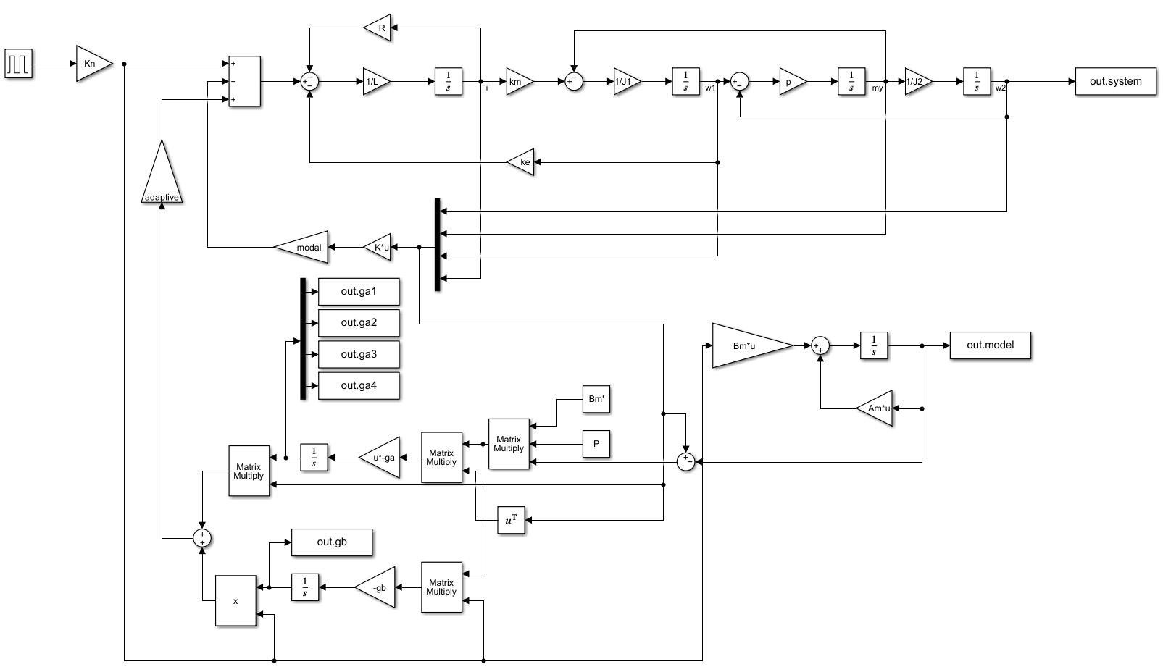

Рисунок - Общая схема системы управления

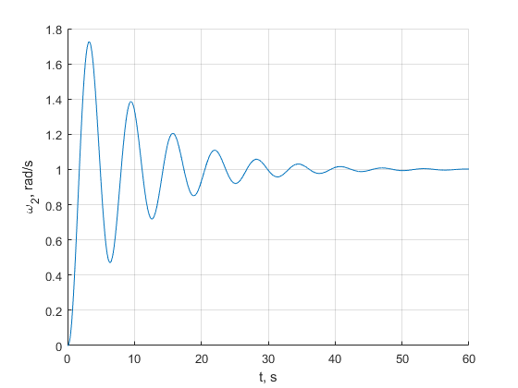

Рисунок - Переходный процесс ОУ

1. Построим модальное управление и исследуем систему при замыкании обратных связей модального управления по переменным состояния объекта управления при номинальных параметрах и при изменении параметров p и J2 в 3 раза.

Полученные в результате графики переходных процессов представлены на рис. 3.

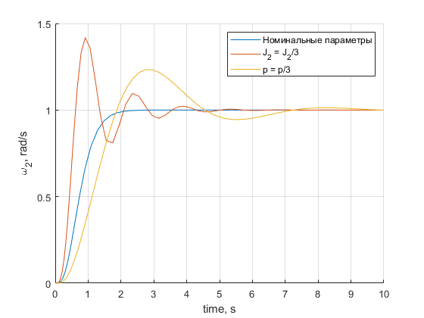

Рисунок - Переходные процессы при модальном управлении

1. Добавим адаптивное управление при использовании различных матриц Q и исследуем систему при номинальных параметрах и при изменении параметров p и J2 в 3 раза.

Результаты моделирования представлены на рис. 4 – 6. Из сравнения переходных процессов при различных параметрах и матрицах Q, можно сделать вывод о том, что матрица Q3 показывает наилучший результат при изменении параметров ОУ.

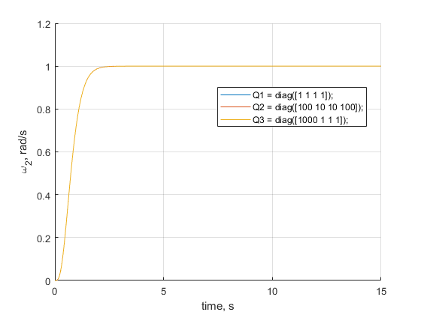

Рисунок - Адаптивно модальное управление при номинальных параметрах ОУ

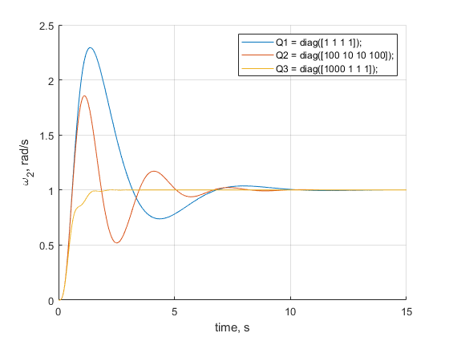

Рисунок - Адаптивно модальное управление при J2 = J2/3

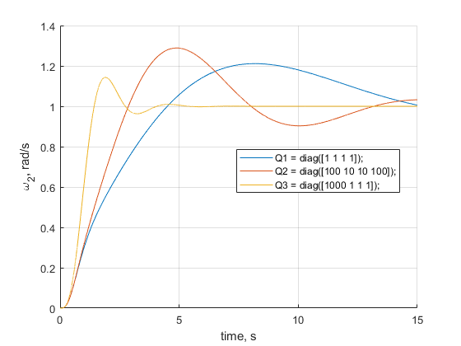

Рисунок - Адаптивно модальное управление при p = p/3

1. Оценим установившиеся значения настраиваемых коэффициентов kA и kB при использовании адаптивного и адаптивно-модального управлений.

Рассчет Ka и Kb производятся по следующим формулам:

Ka = ((b'*b)-1)*b'*(Am - A)

Kb = ((b'*b)-1)*b'*(Bm - b)

При номинальных значениях коэффициенты принимают следующие значения:

ka = -0.2390 -2.2000 0.9265 1.8000

kb = 0

Графики изменения коэффициентов представлены далее.

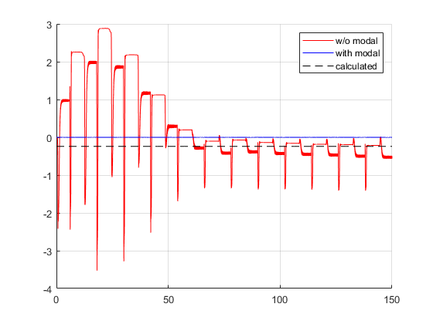

Рисунок ka1

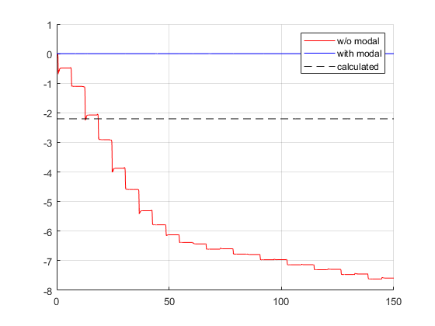

Рисунок ka2

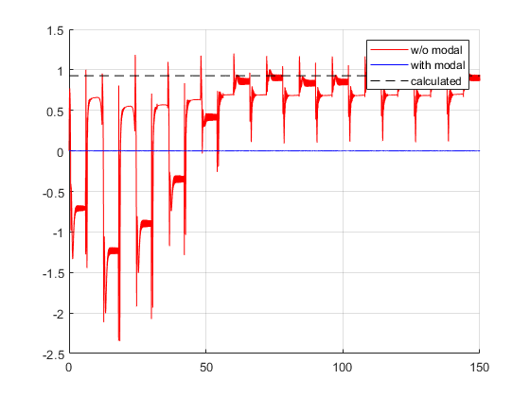

Рисунок ka3

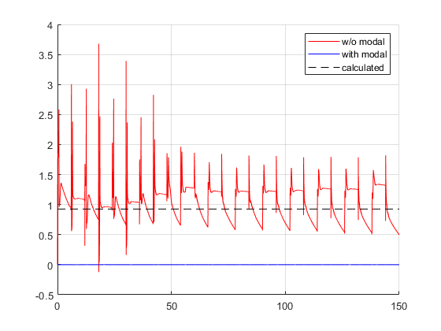

Рисунок ka4

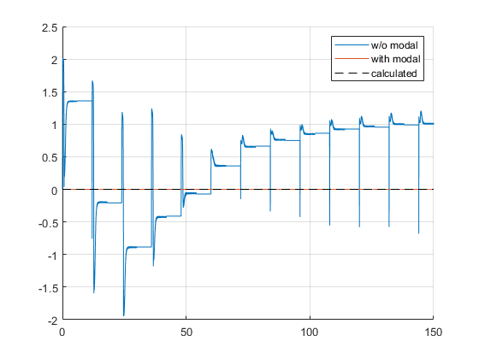

Рисунок kb

При измененных параметрах системы коэффициенты принимают следующие значения:

При J2 = J2/3:

ka = -0.0317 -2.0000 0.9275 1.8000

kb = 0

Графики изменения коэффициентов представлены далее.

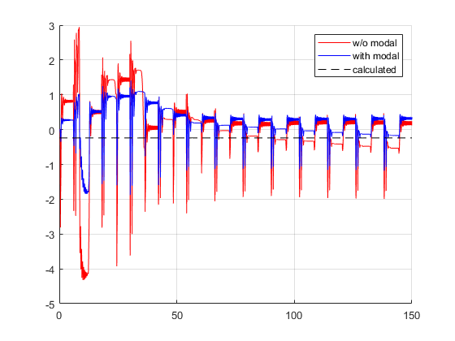

Рисунок ka1

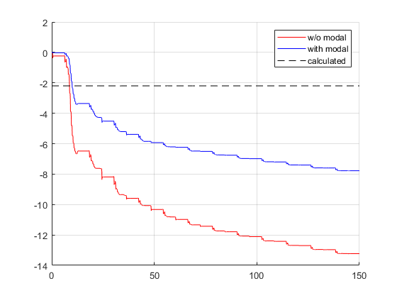

Рисунок ka2

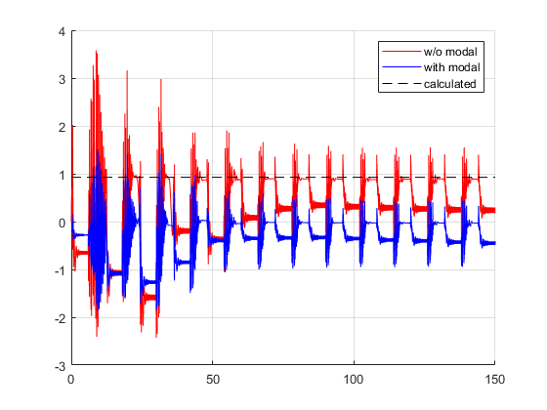

Рисунок ka3

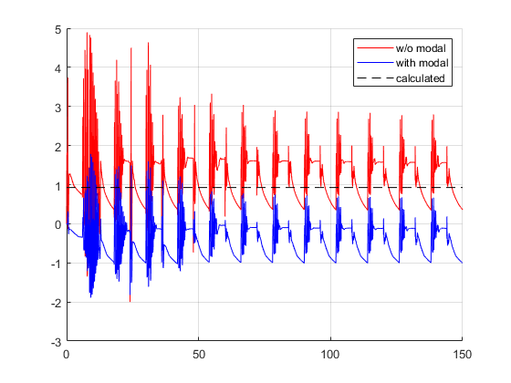

Рисунок ka4

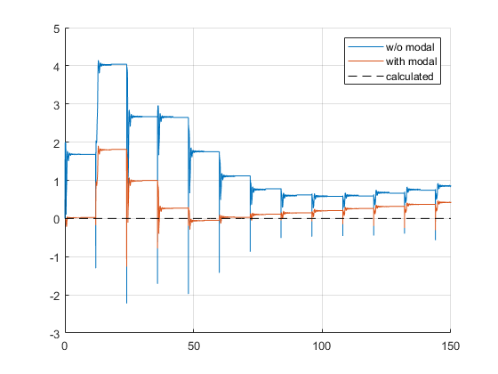

Рисунок kb

При p = p/3:

ka = -0.8630 -7.2000 0.9255 1.8000

kb = 0

Графики изменения коэффициентов представлены далее.

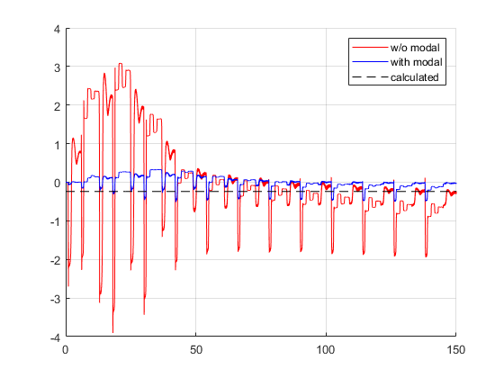

Рисунок ka1

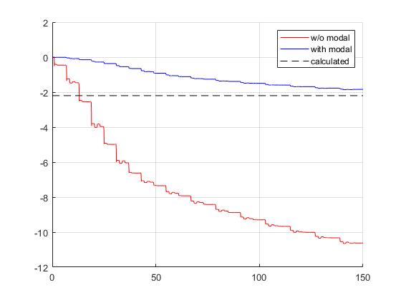

Рисунок ka2

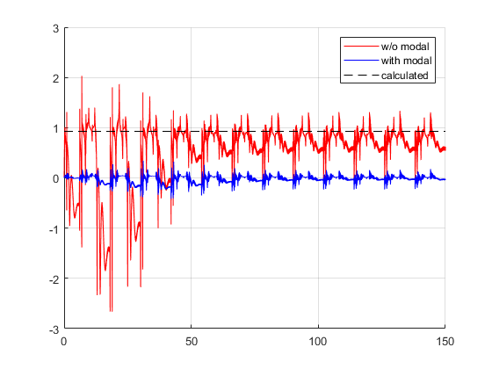

Рисунок ka3

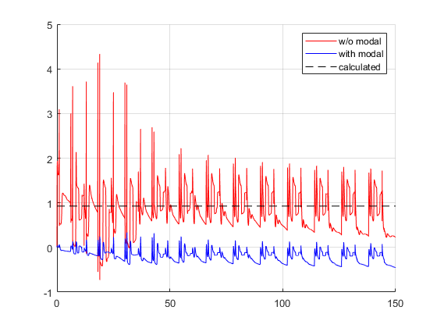

Рисунок ka4

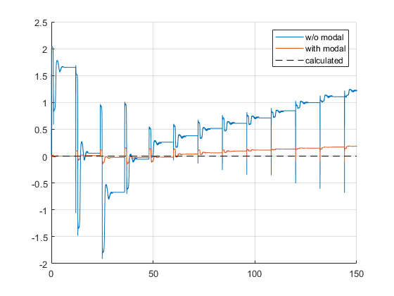

Рисунок kb

**Вывод**

В ходе выполнения данной лабораторной работы было проведено исследование электромеханической системы с адаптивно-модальным управлением, а также исследование эффективности адаптивно-модального управления при изменении параметров объекта управления.

Было проведено моделирование и показана эффективность адаптивно-модального управления по сравнению с модальным управлением.

**ПРИЛОЖЕНИЕ**

*Скрипт для выполнения лабораторной работы*

clc, clear, close all

R = 2;

ke = 1;

km = 1;

J1 = 0.05;

J2 = 0.1;

L = 0.01;

p = 0.1;

A = [0 1/J2 0 0; -p 0 p 0; 0 -1/J1 0 km/J1; 0 0 -ke/L -R/L];

b = [0; 0; 0; 1/L];

P = [-5 -5 -5 -5];

c = [1 0 0 0];

disp("Коэффициенты обратной связи")

K = acker(A, b, P)

disp("Нормирующий коэффициент")

Kn = 1/(-c/(A-b*K)*b)

Q1 = diag([1 1 1 1]);

Q2 = diag([100 10 10 100]);

Q3 = diag([1000 1 1 1]);

Q = cat(3, Q1, Q2);

Q = cat(3, Q, Q3);

Am = A - b*K;

P = lyap(Am', Q1);

ga = diag([1000 1000 1000 1000]);

gb = 1000;

Bm = b;

b0 = (b'*b)^-1 * b';

ka = b0*(Am-A)

kb = b0*(Bm-b)

%% 1 no control

adaptive = 0;

modal = 0;

Kn_init = Kn;

Kn = 1;

t = 60;

pulse_period = t*2;

result=sim('lab_4.slx');

figure

hold on

time = result.tout;

plot(time, result.system.Data)

xlabel("t, s")

ylabel("\omega_2, rad/s")

grid

hold off

Kn = Kn_init;

%% 2 modal control

adaptive = 0;

modal = 1;

t = 10;

pulse_period = t*2;

J2_init = J2;

p_init = p;

figure

hold on

for i = [[J2_init; p_init], [J2_init/3; p_init], [J2_init; p_init/3]]

J2 = i(1);

p = i(2);

result=sim('lab_4.slx');

time = result.tout;

plot(time, result.system.Data)

end

legend( ...

"Номинальные параметры", ...

"J_2 = J_2/3", ...

"p = p/3" ...

)

xlabel("time, s")

ylabel("\omega_2, rad/s")

grid

hold off

J2 = J2_init;

p = p_init;

%% 3 modal adaptive

adaptive = 1;

modal = 1;

t = 15;

pulse_period = t*2;

P_init = P;

J2_init = J2;

p_init = p;

for i = [[J2_init; p_init], [J2_init/3; p_init], [J2_init; p_init/3]]

J2 = i(1);

p = i(2);

figure

for j = 1:3

q = Q(:,:,j);

P = lyap(Am', q);

result=sim('lab_4.slx');

time = result.tout;

hold on

plot(time, result.system.Data)

end

grid

xlabel("time, s")

ylabel("\omega_2, rad/s")

legend( ...

"Q1 = diag([1 1 1 1]);", ...

"Q2 = diag([100 10 10 100]);", ...

"Q3 = diag([1000 1 1 1]);" ...

)

end

J2 = J2_init;

p = p_init;

P = P_init;

%% 4 compare modal and adaptive-modal

P = lyap(Am', Q(:,:,3));

adaptive = 1;

t = 150;

pulse_period = 12;

J2_init = J2;

p_init = p;

J2 = J2_init;

p = p_init/3;

figure

hold on

grid

for i = [0 1]

modal = i;

result=sim('lab_4.slx');

time = result.tout;

if i == 1

result.ga1.plot("b", DisplayName="with modal")

else

result.ga1.plot("r", DisplayName="w/o modal")

end

end

ka = ka.*ones(size(time));

plot(time, ka(:,1),"--k", DisplayName="calculated")

legend

figure

hold on

grid

for i = [0 1]

modal = i;

result=sim('lab_4.slx');

time = result.tout;

if i == 1

result.ga2.plot("b", DisplayName="with modal")

else

result.ga2.plot("r", DisplayName="w/o modal")

end

end

ka = ka.*ones(size(time));

plot(time, ka(:,2),"--k", DisplayName="calculated")

legend

figure

hold on

grid

for i = [0 1]

modal = i;

result=sim('lab_4.slx');

time = result.tout;

if i == 1

result.ga3.plot("b", DisplayName="with modal")

else

result.ga3.plot("r", DisplayName="w/o modal")

end

end

ka = ka.*ones(size(time));

plot(time, ka(:,3),"--k", DisplayName="calculated")

legend

figure

hold on

grid

for i = [0 1]

modal = i;

result=sim('lab_4.slx');

time = result.tout;

if i == 1

result.ga4.plot("b", DisplayName="with modal")

else

result.ga4.plot("r", DisplayName="w/o modal")

end

end

ka = ka.*ones(size(time));

plot(time, ka(:,3),"--k", DisplayName="calculated")

legend

figure

hold on

grid

for i = [0 1]

modal = i;

result=sim('lab_4.slx');

time = result.tout;

hold on

plot(time, result.gb.Data)

end

plot(time, kb.*ones(size(time)),"--k")

legend("w/o modal", "with modal", "calculated")

%% расчет Ka Kb

J2_init = J2;

p_init = p;

P = [-5 -5 -5 -5];

for i = [[J2_init; p_init], [J2_init/3; p_init], [J2_init; p_init/3]]

J2 = i(1);

p = i(2);

A = [0 1/J2 0 0; -p 0 p 0; 0 -1/J1 0 km/J1; 0 0 -ke/L -R/L];

K = acker(A, b, P);

Am = A - b*K;

Bm = b;

b0 = (b'*b)^-1 * b';

ka = b0*(Am-A)

kb = b0*(Bm-b)

end

J2 = J2_init;

p = p_init;